**Міністерство освіти і науки України**

**Національний технічний університет України**

**«Київський політехнічний інститут імені Ігоря Сікорського»**

**Факультет інформатики та обчислювальної техніки**

**Кафедра обчислювальної техніки**

**Лабораторна робота №2**

**«Таблиці. Каскадна таблиця стилів CSS-3»**

**«Основи Front-end технологій »**

Виконав:

Студент групи ІМ-11

Шевирьов Владислав Олегович

номер у списку групи: 35

Київ 2023

**Завдання 1.**

За допомогою мови HTML-5 створити таблицю відповідно за своїм варіантом. У перший рядок таблиці розташувати ПІБ виконавця (окремо в кожну комірку). У другому рядку записати послідовно групу, номер лабораторної роботи та номер варіанту.

В цьому ж файлі додати CSS властивості:

Для 1-го рядка встановити колір #nn8f8f та 2 #f5f5nn (властивість background-color), де nn- номер вашого варіанту.

Для тексту обрати контрастний колір за допомогою сервісу [color.adobe.com](https://color.adobe.com/)

Зробити таким чином, щоб при наведенні курсора на 1-й та 2-й рядки кольори змінювалися на протилежні (використати псевдо-клас hover).

**Варіант 5**

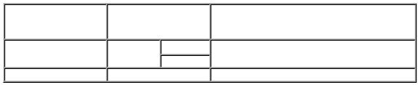

**Завдвння2.**

Створити зображення відповідно до свого варіанта: 1. – за допомогою position; 2- за допомогою transform , використовуючи тільки властивості CSS. Властивості CSS зберегти в окремому файлі style.css.

|  |
| --- |
| **Варіант 5:** |
|  |

**Хід роботи:**

1. **Створили html файл в якому задали структури таблиці, додали стилі по завданню в тег <style> . Для другого завдання зробили два вкладених блоки, потрібні стилі розмістив у файлі style.css.**

**Зміст index.html:**

**<!DOCTYPE html>**

**<html lang="en">**

**<head>**

**<meta charset="UTF-8">**

**<meta name="viewport" content="width=device-width, initial-scale=1.0">**

**<link rel="stylesheet" type="text/css" href="style.css" />**

**<title>RGB Intersection</title>**

**</head>**

**<body>**

**<!DOCTYPE html>**

**<html lang="en">**

**<head>**

**<meta charset="UTF-8" />**

**<meta name="viewport" content="width=device-width, initial-scale=1.0" />**

**<title>Document</title>**

**<link type="text/css" rel="stylesheet" href="index.css" />**

**</head>**

**<body>**

**<table class="main">**

**<tr class="row_one">**

**<td>Шевирьов</td>**

**<td>Владислав</td>**

**<td>Олегович</td>**

**</tr>**

**<tr class="row_two">**

**<td>ІМ-11</td>**

**<td class="noBorder">**

**<table class="daughter_table" border="2px">**

**<tr>**

**<td rowspan="2">ЛР №2</td>**

**<td>У списку - 35</td>**

**</tr>**

**<tr>**

**<td>Варіант - 5</td>**

**</tr>**

**</table>**

**</td>**

**<td></td>**

**</tr>**

**<tr class="row_three">**

**<td></td>**

**<td></td>**

**<td></td>**

**</tr>**

**</table>**

**<div class="container-1">**

**<div class="circle-1 red-1"></div>**

**<div class="circle-1 blue-1"></div>**

**<div class="circle-1 green-1"></div>**

**</div>**

**<div class="container-2">**

**<div class="circle-2 red-2"></div>**

**<div class="circle-2 blue-2"></div>**

**<div class="circle-2 green-2"></div>**

**</div>**

**</body>**

**</html>**

**Зміст style.css:**

**\* {**

**box-sizing: border-box;**

**}**

**.container-1 {**

**margin: auto;**

**position: relative;**

**width: 250px;**

**height: 250px;**

**padding: 0;**

**}**

**.circle-1 {**

**position: absolute;**

**border-radius: 100%;**

**border: 2px solid;**

**height: 150px;**

**width: 150px;**

**}**

**.red-1 {**

**top: 0;**

**left: calc(50% - 75px);**

**background-color: rgb(255, 0, 0, 0.4);**

**z-index:1;**

**}**

**.blue-1 {**

**bottom: 0;**

**left: 0;**

**background-color: rgb(0, 0, 255, 0.4);**

**z-index:2;**

**}**

**.green-1 {**

**right: 0;**

**bottom: 0;**

**background-color: rgb(0, 255, 0, 0.4);;**

**z-index:3;**

**}**

**.container-2 {**

**margin: auto;**

**width: 250px;**

**height: 250px;**

**padding: 0px;**

**}**

**.circle-2 {**

**margin: 0;**

**border-radius: 100%;**

**border: 2px solid;**

**height: 150px;**

**width: 150px;**

**}**

**.red-2 {**

**transform: translate(calc(50% - 27px), 0);**

**background-color: rgb(255, 0, 0, 0.4);**

**z-index: 1;**

**}**

**.blue-2 {**

**transform: translate(0, calc(21px - 50%));**

**background-color: rgb(0, 0, 255, 0.4);**

**z-index: 2;**

**}**

**.green-2 {**

**transform: translate(calc(100% - 54px), calc(21px - 150%));**

**background-color: rgb(0, 255, 0, 0.4);;**

**z-index: 3;**

**}**

**.main {**

**height: 200px;**

**border: 1px solid black;**

**border-spacing: 0;**

**}**

**.row_one {**

**height: 50%;**

**background-color: #358f8f;**

**color: #1C0813;**

**}**

**.row_one:hover {**

**background-color: #dc4646;**

**}**

**.row_two {**

**height: calc(100% / 3);**

**background-color: #f5f535;**

**color: #000000;**

**}**

**.row_two:hover {**

**background-color: #0A0A0D;**

**color: #fff;**

**}**

**.row_three {**

**height: calc(100% / 6);**

**}**

**.row_one td,**

**.row_two td,**

**.row_three td {**

**width: 200px;**

**border: 1px solid black;**

**padding: 0;**

**}**

**.daughter_table {**

**width: 100%;**

**height: 100%;**

**border: none;**

**border-spacing: 0;**

**border: none;**

**}**

**td.noBorder {**

**border: none;**

**}**

**Маємо такий результат:**

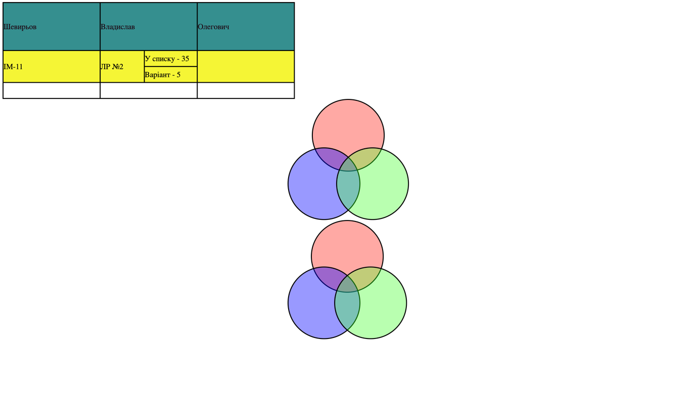

**Github** репозиторій: https://github.com/AidXylelele/fronted-labs

Посилання на створений сайт(загрузка може бути повільною): https://aidxylelele.github.io/fronted-labs/Lab-2/index.html

**Висновок.** У ході лабораторної роботи було розроблено сайт з таблицею. Ми отримали знання з верстки таблиць, використали псевдоклас, розібрались з тим як розташовувати блоки за допомогою position та transform.